附件4
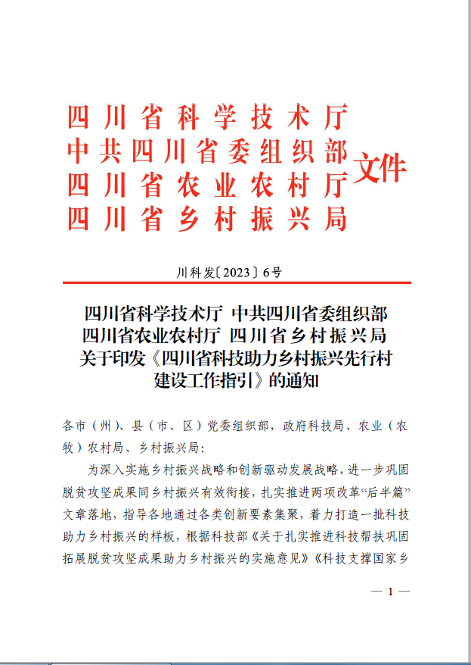



四川省科技助力乡村振兴先行村建设
工作指引

为深入实施乡村振兴战略和创新驱动发展战略，巩固脱贫攻坚成果与乡村振兴有效衔接，扎实推进两项改革“后半篇”文章，探索科技助力乡村振兴实践路径，决定组织开展科技助力乡村振兴先行村建设，制定本工作指引。
一、指导思想
以习近平新时代中国特色社会主义思想为指导，深入学习贯彻党的二十大精神和习近平总书记来川视察重要指示精神，全面落实省第十二次党代会决策部署，按照“产业兴旺、生态宜居、乡风文明、治理有效、生活富裕”总要求，贯彻科技部《关于扎实推进科技帮扶巩固拓展脱贫攻坚成果助力乡村振兴的实施意见》（国科发农〔2021〕368号）、《科技支撑国家乡村振兴重点帮扶县巩固拓展脱贫攻坚成果助力乡村振兴三年行动方案》（国科发农〔2022〕141号）等精神，通过新品种引进、新技术示范、新模式推广等科技赋能，助力产业振兴、人才振兴、文化振兴、生态振兴、组织振兴，实现科技项目进村、技术进村、人才进村、科普进村，支撑引领四川乡村全面振兴和农业农村现代化。
二、建设原则
坚持需求导向。贯彻新发展理念，立足乡村振兴对科技的迫切需求，发挥科技对发展生产、提高生活、改善生态等的支撑引领作用，推动建立先进农业生产力、资源环境承载力与农民美好生活需求相匹配的乡村发展新格局。
坚持示范引领。充分发挥示范引领作用，在乡村高效生产技术供给、绿色投入品供给、优质农产品供给等方面强化技术集成创新和成果转化应用，推动形成乡村振兴农业科技社会化服务体系。
坚持分类施策。根据不同行政村资源禀赋、产业基础、生态功能、生产规模、经营主体等差异，因地制宜、分类施策，探索各具特色的科技引领乡村发展新模式。
坚持合力推进。加强省、市、县三级联动，发挥各行政村的建设主体作用，调动科研院校的科技优势和各类新型农业经营主体的市场主体作用，合力推进科技助力乡村振兴先行村建设。
三、建设目标
2022年，启动首批科技助力乡村振兴先行村建设。遴选一批发展基础较好、特色产业鲜明、集体经济组织规范发展、党组织坚强有力的行政村，通过各类创新要素集聚，着力提升生产、生活、生态建设水平，打造一批科技助力乡村振兴的样板。
到2025年，科技助力乡村振兴先行村建设取得实质性进展。建成科技先行村50个。农业全要素生产率显著提高，农业农村科技创新能力和水平全面提升，科技支撑乡村特色产业发展达到新水平，乡村人才队伍实现新发展，乡村生态建设取得新成效，乡村文化建设呈现新气象，乡村组织“两个功能”获得新提升。
四、重点任务
科技助力乡村振兴先行村按照乡村振兴总体要求，结合自身发展实际确定重点任务。通过示范推广一批先进适用技术，引进一批科技特派员和培养一批“土专家”“田秀才”，建立完善科技服务驿站，组织开展科技培训和科普活动，推进农业高质高效、乡村宜居宜业、农民富裕富足。

（一）科技支撑乡村产业振兴。
围绕乡村优势特色产业发展，加强本土企业、专业合作社培育，推广“龙头企业+合作社+家庭农场或农户”模式，壮大乡村特色主导产业。建立专家大院、科技小院、科技特派员工作站，用好“四川科技兴村在线”平台，完善农业科技服务体系。高标准建设科技示范基地，开展新品种、新技术、新模式、新装备集成示范。建设农产品产地初加工科技示范基地，开展分级分等、预冷保鲜、绿色节能干燥等产地初加工技术运用，鼓励有条件的大力发展农产品精深加工，提升产品附加值。建设“农科文旅”融合科技示范基地，强化科技赋能观光农业、体验农业、创意农业、森林康养等新业态发展，将乡村生态价值转化为经济价值。应用大数据、物联网、人工智能、区块链、5G等现代信息技术手段，提升产业数字化、信息化水平。

（二）科技赋能乡村人才振兴。
深入实施科技特派员制度，支持科技特派员带技术、项目、资金入村创新创业和开展科技服务，支持创办领办协办专业合作社、科技型小微企业等。在中心村建设科技服务工作站、科技特派员服务室、科技在线服务驿站等，加强创新创业服务站点支撑。鼓励有条件的科技助力乡村振兴先行村建设星创天地等创业孵化平台，吸引高校毕业生到乡村开展返乡创业，培育新型职业农民、科技骨干、致富带头人等。面向“土专家”“田秀才”、专业大户、家庭农场等开展便民利民科技培训，大力发展面向农民就业创业需求的专题培训，努力造就适应基层科技创新需求的人才队伍。

（三）科技引领乡村生态建设。
以“美丽四川•宜居乡村”为目标，推进乡村绿化、乡村景观构建、乡村新型环保建筑等生态宜居技术应用，提升乡村生态风貌。 开展农村生活垃圾分类处理和污水治理科技示范，提升农村人居环境质量。发展生态循环农业，开展典型生态区和不同气候类型区域种养、林下经济、水体绿色生态养殖、生态果园、生态农庄等乡村绿色发展技术模式示范。加强乡村生态建设，强化重点河湖流域农业面源污染治理，持续推进畜禽粪污、秸秆和废旧农膜等资源化利用，大力转化农业病虫害绿色防控、耕地培肥等技术成果，加强耕地质量建设与土壤健康管理。

（四）科技服务乡村文化建设。
加快补齐乡村科普设施和服务短板，建设科普阵地、科技书屋等科普培训场所，以科技活动周、文化科技卫生“三下乡”为抓手，组织开展科技培训和科普活动，提高农民科学文化素养。发挥好科技特派员的农村科普教育作用，在农村大力宣扬党的大政方针，大力宣传科学家精神、播撒科学“种子”，大力宣教基本科学常识。充分发挥各级科技部门和省内外高等学校和科研机构的作用，用好县级融媒体中心，加强民族文化和农耕文化的挖掘与创新，开展农村生产生活遗产和民俗文化保护传承工作，促进优秀传统农耕文化创造性转化、创新性发展，依托现代信息技术实现文化振兴。

（五）科技助力乡村组织建设。
加强乡村基层党组织建设，提升基层党组织治理能力，结合科技助力乡村振兴先行村建设，强化党建引领。推进数字乡村建设，实现党务、政务、村务和三资管理、普法教育、社会治安、群众监督、劳务等的数字化智能化管理，推动数字村务平台与县、镇政务信息网互联互通，推进涉农服务事项网上办、马上办、掌上办，提升基层治理水平。加大与供销社系统合作，建设“平价农资”超市、村级供销合作社、村电商平台等经营平台，提升乡村经营组织化程度。
五、申报条件
科技助力乡村振兴先行村“六有”示范作用要明显，应同时具备以下条件（国家和省级乡村振兴重点帮扶县的科技助力乡村振兴先行村可适当放宽条件）：
（一）有科技示范基地：建有1个特色产业科技示范基地，集中连片面积300亩以上，示范推广新品种/新技术3个（项）以上；
（二）有科技特派员：有市级以上科技特派员2名以上，每年组织开展技术培训、技术指导、科普宣教等活动5次以上，且工作开展效果好；
（三）有科技服务站点：建有电商网点、科技特派员工作站、科技兴村在线驿站等科技服务站点2个以上，且运行良好；
（四）有科普培训场所：建有科普基地（场馆）、培训教室等科普培训场所1个以上；
（五）有新型经营主体：村集体经济管理规范、发展情况良好，有涉农企业或县（市、区）级以上农民专业合作社等新型农业经营主体2个以上；
（六）有充分党建引领：村党组织政治功能和组织功能发挥充分，工作运转高效，优先支持省级乡村振兴示范村、获评5A级先进村党组织的村和近5年获得市级及以上表彰表扬的村。
六、工作流程
（一）编制方案。村委会填报《四川省科技助力乡村振兴先行村创建申报表》（附件1）、《四川省科技助力乡村振兴先行村建设方案》（附件2，建设周期为3年），报乡(镇)党委政府、县（市、区）科技管理部门审核。县（市、区）科技管理部门会同乡(镇)党委政府研究，指导编制高质量的建设方案。
（二）申报推荐。《四川省科技助力乡村振兴先行村建设方案》由县（市、区）政府常务会议审议通过后，报市（州）科技局择优向科技厅推荐。
（三）批复同意。科技厅组织专家，对报送的建设方案及相关材料开展咨询评议，会同农业农村厅、省乡村振兴局研究提出科技助力乡村振兴先行村建设名单，公示无异议后，由科技厅发文公布。
（四）组织建设。县（市、区）科技管理部门根据批复要求启动科技助力乡村振兴先行村建设。每年3月底前，县（市、区） 科技管理部门将上一年度建设进展报告，经所在市（州）科技管理部门审核后，报送科技厅。
（五）评估验收。科技厅负责督查科技助力乡村振兴先行村建设任务的落实情况。3年建设期满后，科技厅组织专家对科技助力乡村振兴先行村建设情况进行验收，验收通过后发文公布科技助力乡村振兴先行村名单。
七、保障措施

（一）加强组织领导。
科技厅牵头组织实施科技助力乡村振兴先行村建设工作，会同农业农村厅、省乡村振兴局加强相关工作的统筹协调与政策指导。市（州）科技局与乡村振兴局负责本区域科技助力乡村振兴先行村建设工作指导、督促和审核推荐。县（市、区）科技行政主管部门会同乡镇党委政府负责落实本地区科技助力乡村振兴先行村的建设任务，加强跟踪管理、组织协调和统计工作。村“两委”负责科技助力乡村振兴先行村建设的具体执行，确保科技助力乡村振兴先行村建设方案任务落实。

（二）加大支持力度。
对批准建设的四川省科技助力乡村振兴先行村，科技厅加大经费支持力度，用于科技助力乡村振兴先行村的产业基地技术示范、人才团队、公共服务平台、产学研合作、科技型企业与专业合作社培育等。同时，通过省级部门协作、省市县联动，整合相关资源，集成推进科技助力乡村振兴先行村建设。

（三）实施动态管理。
科技助力乡村振兴先行村实施动态管理，科技厅、省乡村振兴局组织专家，对照本工作指引和建设方案，每年对科技助力乡村振兴先行村建设情况开展跟踪评价。评价不通过者，取消下年度支持。

（四）营造良好氛围。
做好科技助力乡村振兴先行村建设的新典型、新模式、新机制、新经验、新成效的宣传工作。总结经验做法，强化示范推广，规范标示标牌，形成全社会关注和支持科技助力乡村振兴先行村的良好局面。

